第二章

所有的代码，都是运行在centos7 环境中

在linux 系统查看java 和maven 的版本

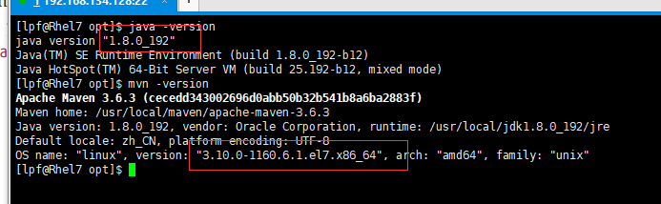

单独对一个pom.xml 文件执行mvn package 的过程如下

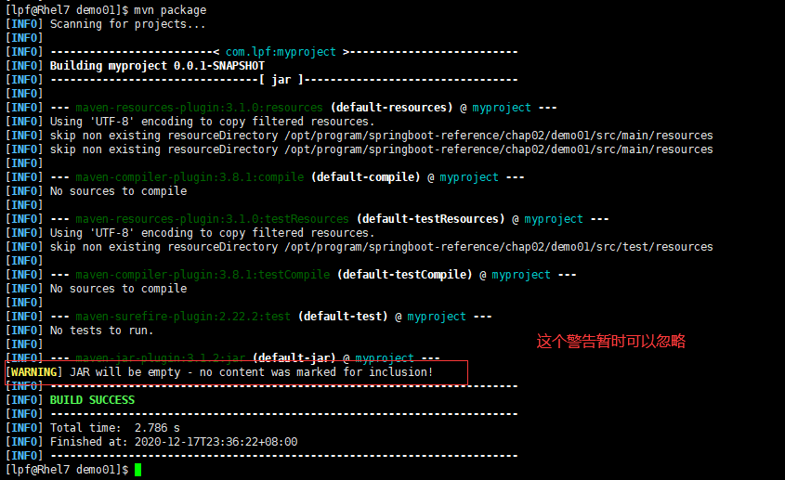

之后，通过 tree 查看生成的结果

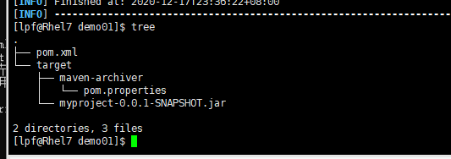

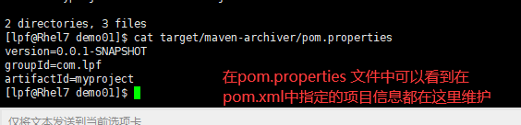

在pom.xml 文件中只有一个spring-boot-starter-parent 的时候，jar包依赖如下。

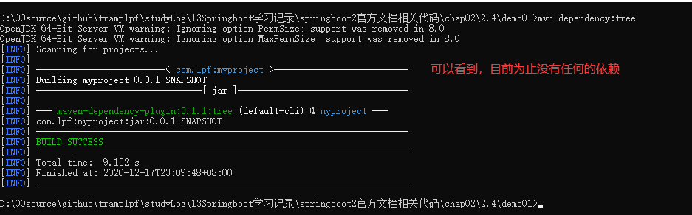

在pom.xml文件中，新增 spring-boot-starter-web 之后的依赖如下。

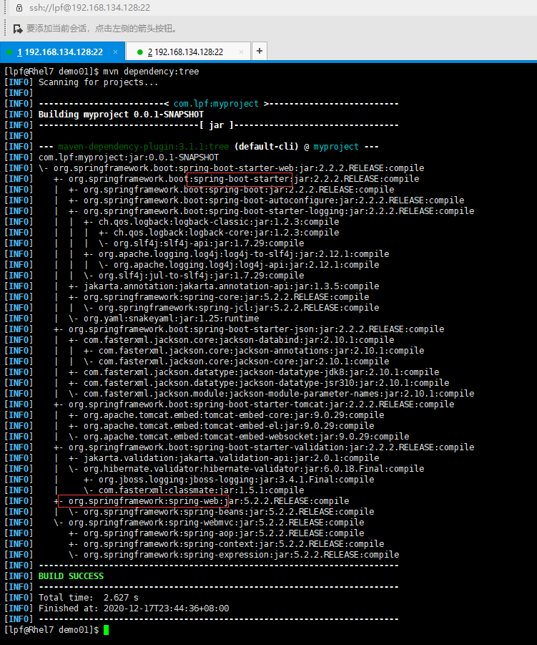

编写一个Example.java 之后，执行mvn package

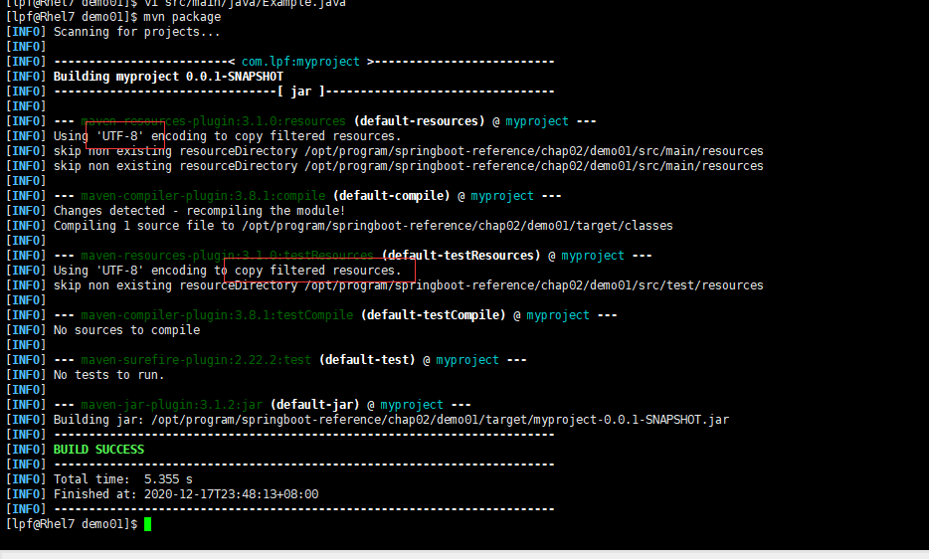

编译后的目录结构如下

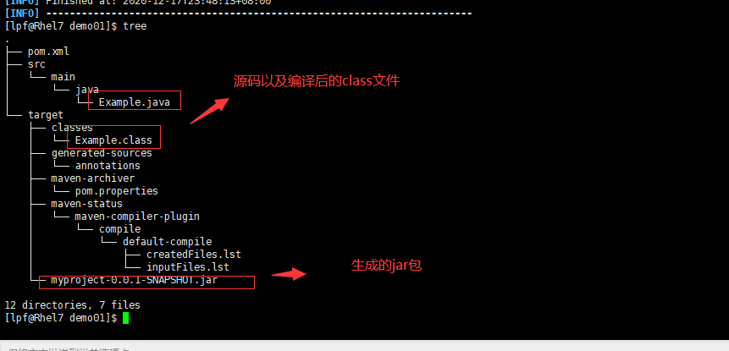

执行 mvn spring-boot:run 命令启动程序，启动日志如下

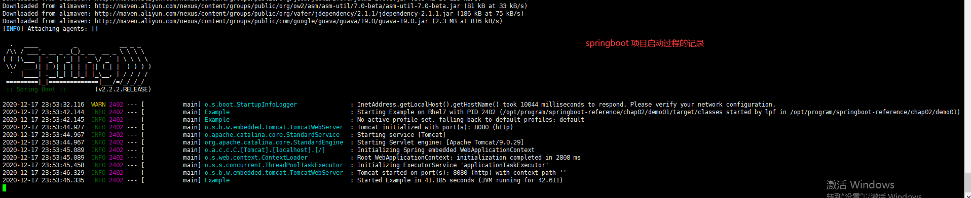

启动只有一个java文件的项目

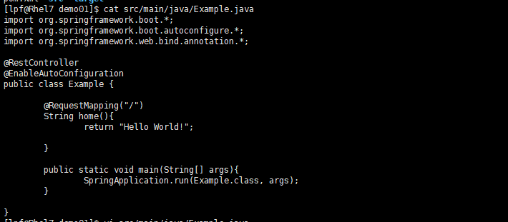

Java 代码如上，访问结果如下

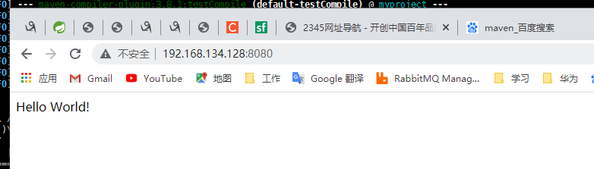

打包可执行文件后的目录结构：

